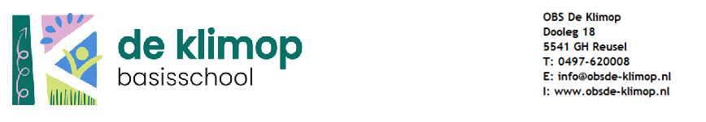
DECLARATIEFORMULIER: INCLUSIEF ORIGINELE BONNETJES INLEVEREN BIJ LEERKRACHT OF MAILEN NAAR: TINEKEVANKORVEN@FLUKSMAIL.NL. Let op: Heb je een budget gekregen van de leerkracht, dan worden de bedragen uitgekeerd tot aan het aangegeven budget. Geen originele bonnetjes; geen geld. Zorg ervoor dat er geen privé-aankopen op het bonnetje bij staan.
BONNUMMER (NIET INVULLEN A.U.B.)
BEDRAG

ACTIVITEIT

LEERKRACHT

IBAN

NAAM REKENINGHOUDER
OP- OF AANMERKINGEN

